Сценарий внеклассного мероприятия
«Пасху радостно встречаем».

ЦЕЛЬ: воспитание уважительного отношения к истории, культуре и традициям своего народа, чувств патриотизма, гражданственности и духовности.
ЗАДАЧИ:
- Познакомить детей с историей Пасхи, его значением для людей, с народными обычаями и фольклором, связанными с этим праздником.
- Прививать любовь к традициям русского народа, к православной культуре.
- Формировать умение сотрудничать, вести себя адекватно в обществе детей и взрослых; учить применять полученные навыки общения в игровых ситуациях.
- Развивать творческие навыки в процессе изготовления праздничных открыток.

ХОД МЕРОПРИЯТИЯ:
Христос воскрес! Христос воскрес!
Сияет солнышко с небес!
Зазеленел уж темный лес,
Христос воистину воскрес!
Пришла весна - пора чудес,
Журчит родник - Христос воскрес!
Светлее в мире нет словес -
"Воистину Христос воскрес!"
Ведущий: Дорогие ребята! Сегодня мы отмечаем день Светлого Христова Воскресения. Пасха считается главным христианским праздником, поводом для которого стали спасительные страдания и воскресение Иисуса Христа.
Ребята, а знаете ли вы, что означает слово "Пасха"?
Слово произошло от древнееврейского - "прехождение".
Неделя перед пасхой называется страстной. Великий четверг напоминает о последнем причастии. В пятницу Христос был распят на кресте, его тело поместили в пещеру. В Великую субботу на Гроб Господень сошел Благодатный Огонь, знаменующий Воскресение Христа. На третий день, ночью, Иисус Христос ожил. Ангел Господень повелел рассказать об этом всем ученикам.
В день Светлой Пасхи полагалось угощать всех встречных яйцами и приветствовать их словами "Христос Воскрес!", в ответ принято так же дать угощение и сказать "Воистину Воскрес!" В народе считалось, что в течение 40 дней от Пасхи до Вознесения, сам Христос спускается на землю и ходит по городам. Люди раздавали угощение нищим, потому что одним из них мог быть сам Иисус. По всей деревне разносился колокольный звон, потому что в праздник звонить в них мог каждый желающий.
1 ребенок:
Люди - братья! Наступил
День великий, день спасенья!
Светлый праздник Воскресенья!
Бога правды, бога сил!
2 ребенок:
Он воскрес! Обитель рая
Вновь открыта для людей,
Но одна дорога к ней:
Жизнь безгрешная, святая!
3 ребенок:
Утро! Небо ярко блещет
Светлой алою зарей.
Громко песня раздается
Над проснувшейся землей.
4 ребенок:
То замрет, то снова льется
В трелях трели без конца.
Это птичек славят хоры
В песнях радостных Творца
5 ребенок:
Вся природа славит Бога.
Встань, послушай и взгляни,
И в молитве благодатной
Ты колено преклони.
6 ребенок:
Нет в России пальм зеленых,
Лишь березоньки да клены,
Да пушится над водой
Верба веткой золотой.
7 ребенок:
Верба ветки дарит нам,
Отнесем их в Божий Храм
И под колокольный звон
Их поставим у икон.
Ведущий:
Светлым облаком сияют
Золотые купола,
Звон чудесный рассыпают
В этот день колокола.
Звон воскресный льется вдаль,
Как молитва в звуках чудных,
Отгоняет грусть — печаль
В день святой во храмах модных.
Ребенок:
И куст сирени, и береза,
Что в палисаднике у нас
Зимою стыли от мороза,
Но как им весело сейчас!
Но не чудесное ли дело:
На ветках голых и сухих,
Листва весною зашумела,
И птицы прыгают на них!

Весна:
Здравствуйте, мои друзья!
К вам пришла на праздник я.
Стихи я ваши услыхала,
Но туда ли я попала?
Дети: Да.
Весна:
Ярче вы, лучи, сияйте
И земельку согревайте.
Зеленейте стебельки,
Расцветайте все цветы.
Ведущий:
Ждали мы тебя, Весна!
Ты нам очень всем нужна!
Вместе с нами ты садись,
На ребяток подивись!
Ведущий:
Пасха празднуется всегда весной и всегда в воскресенье. Христиане называют его праздником любви и победы над смертью, открытием пути в бессмертную, светлую жизнь. Пасха всегда считалась семейным праздником. Пасхальный стол был роскошным: обильным, очень красивым и нарядным. Праздновали в кругу семьи, ходили в гости к ближайшим родственникам, особенно к старшим, и обязательно брали с собой крашеное яйцо. И приговаривая «Христос Воскресе!» «Воистину Воскресе!» - обменивались яйцами и целовались. Это обычай всеобщего целования.
- Ребята, давайте и мы похристосуемся!
- Христос Воскресе!
Дети:
Воистину Воскресе!
Песня «Пасху радостно встречаем»
Пасху радостно встречаем и поем, Христос воскрес!
Мы все дружно отвечаем, Он во истину воскрес!
Он воскрес, Он воскрес, вторят нам луга и лес!
Он воскрес, Он воскрес, вторят нам луга и лес!
Чередой проходят годы и под куполом небес,
Воспевают все народы, Он во истину воскрес!
Он воскрес, Он воскрес, вторят нам луга и лес!
Он воскрес, Он воскрес, вторят нам луга и лес!
Всюду радость и объятья, брат, сестра Христос воскрес!
Ад расторгнут, смерть бессильна, Он во истину воскрес!
Он воскрес, Он воскрес, вторят нам луга и лес!
Он воскрес, Он воскрес, вторят нам луга и лес!
Ведущий:
Ангелов Бог посылает с небес.
Для возвещения Божьих чудес
Веру и радость приносят они,
Вестники Божьей любви.
Многие традиции празднования Пасхи сохранились и в наше время. В чистый Четверг люди наводят порядок в квартирах, красят яйца, в страстную пятницу дома наполняются запахом пекущихся куличей, твороженных пасок. Сам праздник начинается с торжественного богослужения. А вот традиция красить на Пасху яйца на Руси имеет давние корни.
Яйцо - символ новой жизни, чистой, светлой, символ надежды, возрождения. По преданию, первое пасхальное яйцо святая Мария Магдалина преподнесла римскому императору Тиберию.
- Христос воскрес из мёртвых! – с такой вестью вбежала Мария.
- Этого не может быть, - усмехнулся император. Белое яйцо у тебя в руках никогда не станет алым!
И в тот же миг куриное яйцо - скромное подношение императору – стало ярко – красным, подтверждая благую весть.
В праздник Пасхи мы повторяем это чудо: красим яйца в ярко- жёлтый цвет – цвет солнца, зелёный – цвет весны и, конечно, ярко-красный – цвет
крови Бога, пролитой за нас.
Существует несколько способов раскрашивания (показать на примере):
Крашенки - в старину использовали натуральные красители: луковую шелуху, соки растений, овощей. Сегодня используют пищевые красители.
Крапанки - сначала вареное яйцо красят, а затем наносят капли горячего воска. После чего, яйцо кладут в краску другого цвета. Как только краска высохнет, яйцо опускают в горячую воду. В ней воск тает, образуется оригинальный рисунок.
Писанки - это целое произведение народного творчества. В их росписи используются изображения растений и животных, геометрические фигуры.
Мы сейчас с вами тоже нарисуем и раскрасим пасхальные яйца.
(Раздаются листы бумаги, карандаши, фломастеры).
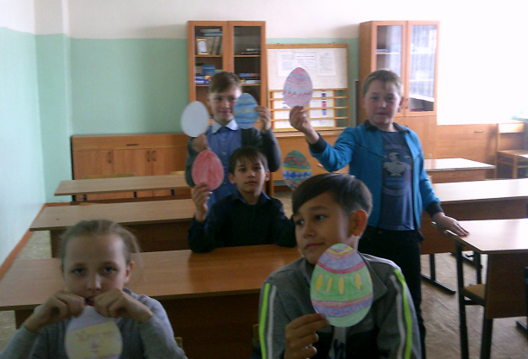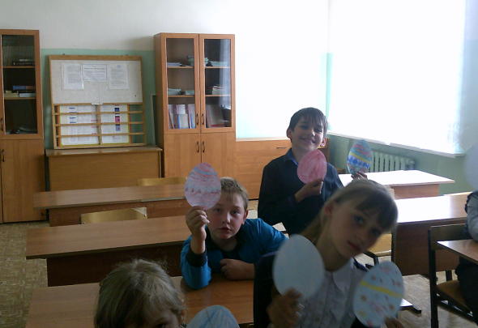
Весна вынимает крошечное яйцо из корзиночки.
Весна:
Яичко жаром налилось
При ясном свете дня.
Оно как будто бы зажглось
В ладонях у меня.
(Под музыку раздаются детям яйца-крашенки.)
Ведущий:
Пасха — самый продолжительный праздник. Пасха — это главный праздник. Праздник праздников, торжество торжеств. Вся праздничная неделя называется светлой. Каждый день праздновался по-своему, и на Руси была традиция — играть в игры с пасхальными яйцами.
Итак, Пасха - это время радости, праздник победы над смертью, скорбью и печалью. Я желаю вам надолго сохранить светлое и радостное настроение, пусть душа ваша наполнится любовью, добротой и уважением к своим истокам, к своей малой родине.
Ай, тари, тари, тари,
Вам яички принесли!
Желтые, красные, яйца - то все разные!
Вы яйца съедайте,
Пасху нашу вспоминайте!
Всех приглашаем к праздничному столу!

Литература
Коринфский Аполлон Народная Русь. Сказания, поверия, обычаи и пословицы русского – М.: Белый город, 2006. – 592 с.: ил.

Русская семья: от рождения к вечности Редактор – составитель Кислицына Т.Г. – М.: Белый город, 2008. – 360 с.: ил.

